SAK 8
STRINDHEIM IL 2023
– ORGANISASJONSNR 974 406 993

ÅRSMELDING FOR AVDELINGENE
Årsberetning Skiavdelinga
(Avdelingens årlige møte avholdes i mai 2024, så dette er kun en forenklet årsmelding.)

Norgescup / NM Sprint 2024
Strindheim Ski ble februar 2023 tildelt NC / NM sprint som skal avholdes 16-18 februar 2024 i Granåsen. Det forventes opp mot 1000 deltagere. Rennledelsen i VM blir med i vår organisasjon, slik at de får testet anlegget før VM og vi kan høste erfaringer fra dem. Det tror vi er positivt for begge parter.

Strindamarka næranlegg
Skigruppa har i samarbeid med sju andre klubber i Trondheim øst et arbeidsutvalg for utvikling av næranlegg for ski. Det er strategisk viktig for Strindheim Ski å få dette på plass da et slik anlegg er forventet å bli et viktig samlingspunkt og rekrutteringsarena sentralt i Strindheim Skis kjerneområde,
Planforslaget idrettslagene har jobbet fram med Trondheim kommune ble sendt på høring av bygningsrådet november 2023. I tillegg ble det lagt fram en flertallsmerknad fra de Blågrønne med en ytterlig store nedskaleringer som idrettslagene må se nærmere på, blant annet flytting av anlegget til Lohove. Alternativt forslag blir utarbeidet i 2024.

Sportslige resultater 2022-2023
Senior:
Even Northug hadde en fantastisk sesong hvor han kvalifiserte seg til ski vm i Planica hvor han oppnådde en 7. plass på sprinten. I WC oppnådde han en andre plass og tredjeplass. Under NM sprinten kom han hjem med en sølvmedalje i bagasjen.
Marte Skaanes har hatt en noe trøblete sesong men klart det ultimate å bli norgesmester på 5. km under NM; del 2 på Tolga. Det ble også bronsemedalje på 30 kilometeren.
NM sprint stafett bronse med Håkon Skaanes og Even Northug.
Berit Mogstad klarte for første gang å stå øverst på pallen under ett NC renn og hadde god fremgang fra tidligere år. Både Marte og Even forsetter på landslaget neste sesong, mens Berit Mogstad og Håkon Skaanes forsetter på Team Elon.
Junior:
Petronella Haram, andre års junior, har i norgescup utmerket seg med 5 pallplasseringer, hvorav en førsteplass.

Arrangementer og aktiviteter
I løpet av sesongen 2022-2023 har skigruppa hatt ansvar for følgende sportslige arrangementer med ekstern deltagelse:
Kvilhaugen opp, 14. August
Toppidrettsveka, 27. august
Sonesamling for 11-16-åringer 17. september
Barnas Mini-VM 17. desember, arrangert sammen med Trondhjems Skiklubb
Strindheimstafetten, 31. desember
Strindheimrennet, 14. januar

I tillegg har klubben hatt følgende interne sportslige arrangementer:
Barmarkssamling ved Gjenvollhytta lørdag 29. oktober med bespisning
Klubbtur til Ramundberget 2-4. desember med 200 deltagere inkl. foreldre
4 stk. klubbrenn, alle ble holdt i Granåsen. 20/12 (downhill, gruppe 13-14), 31/1 (skicross, gruppe 11-12), 7/3 (vanlig klubbrenn, gruppe 9-10), 21/3 (sprint, klubbmesterskap, gruppe 15-16 og junior)
Ett trenerkurs – på barmark i oktober, med instruktør (Ingrid Narum) fra kretsen
I tillegg er det gjennomført følgende primært sosiale arrangementer:
· Byttehelg søndag 20. november
· Gruppevise sosiale treff og avslutninger – siste trening før påske
· Kveldsmat for enkeltgrupper etter trening
· Tre informasjonskvelder for foreldre: Kvilhaugen i november (20+ deltagere), digitalt i januar (20+ deltagere) og Granåsen i februar (13 deltagere)
Det har vært en veldig omfattende og solid dugnadsinnsats fra svært mange foreldre i klubben, og alle arrangementer har blitt gjennomført med kvalitet og ryddighet.

Treningsområder
Strindheim ski har i likhet med foregående år gjennomført sine treninger på Lohove (barmark) og i Granåsen (ski). Med treningstider tirsdag og torsdag kl.18.30 er dette en innarbeidet praksis som synes å fungere godt. I tillegg trener 13-14 og 15-16 års gruppen styrketrening på Eberg skole gjennom hele året. Så godt som alle treningene blitt gjennomført etter planen. Junior og senior benytter i tillegg andre treningsområder for sine utøvere. Dette gjelder både sommer og vinter.

Erlend, Ulstad, styreleder skiavdelingen
________________________________________________________________________________________

ÅRSBERETNING 2023 Strindheim Kvinner Fotball (SKF)

Administrasjon 2023
For 2023 sesongen har SKF vært underordnet Strindheim Yngres, men har klart seg på «egne bein» med en egen komite og eget budsjett.
Komiteen har i sesongen vært:
- Ole Hovde, Komiteleder (og kontakt mot styret i Strindheim Yngres)
- Svein Ramstad, Økonomiansvarlig
- Rolf Tronsaune, Daglig leder
Komiteen i SKF landet i 2022 på at vi ønsker å slå oss sammen med Strindheim Toppfotball (STF) under samme organisasjonsnummer. Dette ble godkjent av styrene i både SIL Yngres og STF i løpet av året, samt sentralt i NFF etter en søknad som ble sendt inn før fristen.
Overgangen til Strindheim TF blir derfor da fra 1.januar 2024.
Sport 2023
Innledning: Vi gikk inn i 2023 med samme trenerteam som i 2022, med hovedtrener Andre Vikaune for 3.div-laget, og Jan Erik Olsen for 4. div-laget.
Spillergruppen har hatt en del utskiftninger, noen kommer og noen går, noen drar i militæret, noen slutter pga skolegang utenbys, men alt i alt ble vi nesten samme antall spillere som i 2022. Vi fikk signert et par sentrale nye spillere (gamle Strindheim-spillere som «kom hjem» igjen).

Sportslig: Vi stilte et lag i Adressa-ligaen (3.div) og et lag i 4.div. Med bakgrunn i at flere spillere hadde flyttet på seg etter 2022-sesongen, var vi i starten av sesongen en liten stall. Dette påvirket resultatene i starten av sesongen, men etter noen tap startet vi en lang og god rekke med seire, som gjorde at vi hadde god flyt inn mot sommerferien.
Høstsesongen ble også veldig blandet, fra det meget gode til det veldig dårlige. Mye opp og ned, og når det da også ble noen gnisninger mellom hovedtrener og spillere utpå høsten, ble det en tung høst å gjennomføre. Hovedtrener Andre Vikaune trakk seg før sesongen var over, og vi gjennomførte de siste kampene med assistent trener Sigbjørn Strømsnes og trener for J17 Oko Akuffo.
Vi havnet på en 7.plass i serien i 3.div, hvor Steinkjer vant og rykket opp i nasjonal 2.div etter kvalik. Vi endte på 10 seire, 1 uavgjort og 11 tap (22 kamper) med 34-49 i målforskjell, og 31 poeng.
Vårt breddelag i 4.div hadde også et tungt år. Mange hadde gitt seg, stallen ble tynn og flere kamper endte litt stang ut. En oppløftende hjemmekamp mot suverene Orkla endte i tap kun 0-1, mot et lag som overkjørte alle andre lag i divisjonen. Det ble litt vanskelig å stille nok spillere til flere kamper utover sesongen, men vi fullførte like fullt. Hovedtrener Jan Erik Olsen holdt tak så godt han kunne, og fikk med spillere fra J17 og i enkeltkamper noen fra 3.div.
Vi endte på 11.plass med 4 seire, 4 uavgjorte og 14 tap (22 kamper), med 45-67 i målforskjell og 16 poeng.
Begge lag hadde mye utskiftninger av spillere fra 2022-sesongen. Mange gamle travere sluttet både før og ila sesongen, men også noen nye spillere kom opp fra J17-laget, samt en del nye overganger fra andre klubber. Totalt har vi vært mellom 40-45 spillere på papiret, noen litt mindre med enn andre.
Det ble arrangert treningsleir i Hemne i 2023 for begge lagene.

Oppsummert
En meget varierende sesong sportslig for 3.div, og med de gnisningene som skjedde på høsten mellom hovedtrener og spillere, sitter vi igjen med at sesongen ikke ble så oppløftende som den burde vært.
4.div-laget gjennomførte en langt svakere sesong enn i 2022 (endte da på 2.plass), men vi holder fortsatt laget gående. Det er det viktigste nå.
Vi har fått mange nye spillere før 2024 sesongen, hovedsakelig fra et godt J17-lag i Malvik, noe som gjør at vi ved inngangen til 2024-sesongen er ca 55-60 spillere.
Vi gleder oss til 2024-sesongen med både mange nye spennende spillere inn, samt overgangen for lagene til Strindheim TF. Vi har stor tro på at dette gir oss et løft i riktig retning.

Rolf Tronsaune, daglig leder TF
_________________________________________________________________________________________________

Fotball: Strindheim Yngres
Årsberetning 2023
Strindheim Yngres omfatter jentene fra J6 til senior, senior damer er en del av Strindheim toppfotball fra og med 1/1 – 2024. Guttene fra G6 til G16. Strindheim Yngres administrerer G19 for Strindheim Toppfotball (STF) Spillerne på G19 er registrert i STF

Styret i Strindheim Yngres:
Leif Leknes (styrets leder)
Ingrid Ulvan Olsen (styrets nestleder)
Audun Gangstad (styremedlem)
Johannes Nilsson (styremedlem/sportslig leder - guttene)
Bjarne Aas Farbu (styremedlem)
Ole Martin Winnem (styremedlem/sportslig leder - jenter)
Ole Morten Hustad (styremedlem)
May Tone Gangstad (styremedlem)

Antall møter/saker som er behandlet i styret:
Det er avholdt 12 styremøter. Styret har behandlet 72 saker i løpet av 2023.
Strindheim som kvalitetsklubb: Strindheim ble i november 2017 sertifisert som kvalitetsklubb. Det gjennomføres årlig revidering av sportsplan og klubbhåndbok slik at den samsvarer med dagens standarder for å være kvalitetsklubb.
Strindheim Yngres vedtok i 2021 trenerguide. Den gjelder for barn og ungdom fra 6 til 14 år. Målene med trenerguiden er å skape en trygg og god sosial arena for spillerne. Samtidig er det eksempler på øvelser.

Trenerkontrakter: Styret v/sportslig leder har arbeidet for at alle trenere skal ha trenerkontrakter. Gjennom trenerkontrakten forplikter vi den enkelte til å følge klubbens styringsverktøy, som igjen bidrar til implementering av klubbens verdigrunnlag i de enkelte lagcellene. For sesongen 2023 har alle hovedtrenere signert kontrakt. Pt ikke gjennomført for 2024.
Aktiviteten i lagcellene: Strindheim Yngres bestod i 2023 av 800 spillere. I tillegg er det ca. 120 trenere og lagledere som gjør det mulig å skape en trygg hverdag i Strindheim. De 800 spillerne har vært fordelt på 32 lagceller.
Strindheim gjennomførte totalt ca. 1.000 kamper i løpet av sesongen. Trenere og lagledere leder kampene og enda flere treninger gjennom året. De gjør en fantastisk jobb som gjør det mulig for at ungene/ungdommene skal oppleve en trygg arena.
Strindheim Yngres har de siste årene gjennomført trenerkurs i egen regi sammen med kretsen for 1. klassingene. De siste årene har ca. 70 barn startet samtidig som ca. 18 foreldre årlig har tatt grasrot trenerkurs. Dette styrker miljøet i lagcellene. Samtidig bidrar det til at Strindheim blir kjent med foreldrene og spillerne. I 2023 var det 77spillere født 2017, som startet og 12 trenere på kurs i august/september.
Vi har samarbeidsforum som består av hovedtrenerne fra G14 til trener på A-laget senior herrer. Forumet ledes av sportslig leder i Yngres. De har månedlige møter. Skal sikre at ungdommene blir sett, muligheter for hospitering og samtidig innarbeide – slik spiller vi i Strindheim.
Alle lagcellene i ungdomsfotballen har deltatt på overnattingscup.
G19 vant Norway-cup.
G19 ble kretsmestere.
Vinteren 2023 ble det gjennomført flere møter med trenere og lagledere for å klargjøre klubben til sesongen.
Dette har bidratt til at vi har hatt et «rolig» år.

Leif Leknes, styreleder Strindheim Yngres
__________________________________________________________________________________________________

Håndball årsberetning 2023

Klubbmøter
2023 har vært et utfordrende men spennende og godt år for Strindheim håndball. I april startet Mona Østgård som ny administrativ leder i klubben med 70% stilling i Strindheim håndball og 30% stilling som daglig leder i Strindheim IL. Mona har 14 års erfaring innen klubb- og idrettslagsarbeid, og med våkent blikk og stor arbeidskapasitet har hun allerede gjort en formidabel jobb i klubben.
Vi har fått nye administrative rutiner, skiftet regnskapssystem og innført Spond som kommunikasjonskanal for hele klubben.
Vi har hatt noen endringer i sammensetning av styret og sportslig utvalg, men med godt planlagt kompetanseoverføring har dette gått fint. Jeg vil rette en spesiell takk til Christina Straub som etter mange år som nestleder og økonomiansvarlig i Strindheim gikk ut fra styret i 2023. Christina ble med til Røros i august og styrte kjøkkenet og dugnadskomiteen med stødig hånd og fikk samtidig lært opp nye krefter for de kommende årene.
Jeg opplever nå at vi står stødig og godt rustet til å ta fatt på et nytt år som skal fylles med et grundig strategiarbeid og nye, klare mål for å utvikle klubben videre.
Klubbmøter
Vi har også i 2023 gjennomført våre to halvårlige klubbmøter for å sikre god informasjonsflyt mellom lag, forskjellige utvalg og styret. Møtene ble avholdt 3. mai og 4. oktober i festsalen på Strindheim skole. Nesten uten unntak var alle lag representert på møtene. Styret, sportslig utvalg og dugnadskomiteene har informert om drift og hva som rører seg i klubben, og det har vært mulighet for å stille spørsmål eller komme med innspill. Blant annet ble det i mai ytret ønske om å gjøre håndball enda mer tilgjengelig for alle, spesielt med tanke på de yngste, og da sørge for at rekruttskolen og Camp Strindheim blir et lavterskeltilbud med så lave kostnader som mulig for familiene. Innspillet ble selvsagt tatt til følge, og dette ble lagt som føring i planleggingen av kick off for de yngste. Slik ser vi at klubbmøtene er svært viktige, og en påminnelse for alle om at vi må ha tett dialog mellom lag og klubb.
Halltid
Også i 2023 har vi hatt mindre halltid å tilby enn det som er ønsket av lagene. Det er Trondheim kommune som tildeler særidrettene halltid, og NHF Region Nord fordeler disse til klubbene etter antall spillere og påmeldte lag i serien. For å imøtekomme alle lag med tilstrekkelig halltid har vi brukt penger på å kjøpe ekstra tid i Autronicahallen og i Kolstad Arena.
Leangen bydelshall
Vi er glade for å ha bydelshallen og mange tildelte treningstimer der, men vi skulle selvsagt ønsket enda flere timer til rådighet i nærmiljøet. Strindheim håndball har fortsatt tilsynsansvar i hallen fredag til søndag samt i ferier. Kjetil Pedersen har også i 2023 hatt hovedansvaret for tilsyn i bydelshallen og gjør en flott jobb for klubben. Han er en viktig koordinator mellom klubb og kommune og mellom klubb og lag.
Treningsleir på Røros 2023
Kick off på Røros er Strindheim håndballs store årlige begivenhet for alle spillere fra 11 år til senior, og 25.-27. august 2023 var vi på plass med ca 250 spillere fra 11 år til senior og 29 trenere, foreldre, SU og styret. Christina gjorde sammen med arrangementskomiteen og Mona en formidabel jobb med planlegging, bestilling, koordinering og gjennomføring av all logistikk, overnatting og bespisning. Som tidligere år foregikk trening, møter, foredrag og bespisning på Verket. SU og trenerne var ansvarlig for det sportslige opplegget, og det ble også i år avholdt dommerkurs. Spillere og foreldre overnattet på Røros skole, og i år leide vi inn nattevakter fra Røros til å ha ansvar på skolen. Dette er et resultat av ønsker som er kommet inn i evalueringer fra tidligere år. Trenere og frivillige hadde tradisjonen tro samling på Galåen samfunnshus med hyggelig middag lørdag kveld. Tusen takk til alle som bidro til ei super helg på Røros, og spesielt takk til Christina.
Våre trenere
Vi er heldige i Strindheim håndball som har så mange dyktige og dedikerte trenere. Mange har vært trener for egne barn i en årrekke og for flere lag i klubben. Disse har gått kledd i blå og gul Strindheimgenser i utallige timer hver uke og har vært viktige forbilder, motivatorer, mentorer og omsorgspersoner for barn og unge i Strindheim. Foreldretrenerne skaper rammer og en kontinuitet i klubben som jeg mener er helt avgjørende for å beholde flest mulig lengst mulig. Tusen takk til dere.
Klubben engasjerer eksterne trenere fra 16 år til senior. Sportsplanen tilsier at det skal være et tett samarbeid mellom J/G16, junior og senior og dette har også i 2023 fungert meget bra. I inneværende sesong er Kristoffer Borg Nilsen hovedtrener for Herrer senior og har sammen med Stig Hågensen, Per Martin Almberg (hovedtrener junior) og Kim Hansen ansvar for 2. div., 3. div. og junior på herresida. Bjørn Almåsbakk er hovedtrener for Damer senior 2. div., og Mari Molid er assistenttrener. Lars Tore Eriksen er hovedtrener for J16, og Marthe Nesset og Marte Stenvaag for junior og 5.div. Damelaget har i 2023 fortsatt vært heldig med å ha så gode foreldreressurser som ivaretar all administrasjon utenom det sportslige. En stor takk til spesielt Terje Myhr og Anne Berit Hvidsand.
Foreldre i Strindheim
Dette gjelder fortsatt, så vi beholder følgende fra i fjor og årene før; Det er ikke mulig å drive en klubb eller et lag uten engasjerte og ansvarsbevisste foreldre. Strindheim håndball har heldigvis mange slike! Et godt og velfungerende støtteapparat er like viktig for alle lag uansett aldersklasse. Trenerne tar ansvar for det sportslige i trening og kamp, foreldrene tar ansvar for alt det andre. Hvis alle foreldre på et lag stiller opp gjennom sesongen blir det mange å fordele oppgaver på og mindre jobb for hver enkelt, og samtidig er det miljøskapende og sikrer samhold. Foreldrekontaktene er et svært viktig bindeledd mellom lag og klubb. Månedlige foreldrekontaktmøter sikrer god informasjonsflyt. Tusen takk til foreldrekontaktene for godt og konstruktivt samarbeid!
Klubbdugnad
Takket være klubbdugnaden er vi stolte over å meddele at vi ikke har økt aktivitetsavgiften på mange år. Kostnadene for å drive klubb øker stadig og Strindheim håndball har aktivitetsavgift som hovedinntektskilde. Innføring av klubbdugnad våren 2021 var for å holde kostnadene nede for familier som har barn og unge som vil spille håndball, og likevel sikre forsvarlig drift av klubben vår. Dugnadsgruppa for klubbdugnad har også i 2023 lagt ned en stor jobb for å mobilisere til dette, og til nå har det blitt arrangert fem dugnader med et svært godt resultat. Tusen takk for formidabel innsats! Dette har alt å si for videre drift av Strindheim håndball.
Ledelsen og styret
I 2023 har styret bestått av fem personer. Christina Straub og Willem Schildkamp gikk ut av styret og Alexander Skjefte kom inn. På vegne av styret takker jeg alle i Strindheim håndball for pågangsmot, lojalitet, innsats og stort engasjement for klubben vår i 2023!
Elin Renolen, styreleder Strindheim håndball
Styresammensetningen 2023
Funksjon | Navn
Leder | Elin Renolen
Sportslig styremedlem | Linn Finnehaug
Anleggsansvarlig | Frode Thomas Isaksen
Dommeransvarlig | Børge Breivold
Styremedlem | Alexander Skjefte
Sekretær | Mona Østgård

Årsberetning fra Sportslig utvalg sesongen 23/24
Håndballavdelingen i Strindheim IL startet sesongen 23/24 med å ha påmeldte lag i serie i alle årsklasser. Vi har tegnet en partner- prestasjons avtale med Sportsklubben Rapp på dame senior, og en partner- prestasjons avtale med Byåsen på G2007- årgangen. I tillegg har vi avtale om sammensatt lag med Trygg/ Lade J2009 og Byåsen G2007.
Vi deltar i Nasjonal Serie både på G16 og G18.

Rapport fra Sportslig Utvalg sesongen 23/ 24
Sesongen ble startet med kick-off på Røros i august. Dette ble nok engang en fantastisk helg med ca 250 spillere fra 11 år til senior og 29 trenere, der hovedfokus var håndball-glede og oppkjøring til sesong. I år fikk vi med både herrer og damer senior, noe som har stor betydning for de yngre spillerne. Vi fikk gjennomført ei økt der seniorene hadde ansvaret for å trene de yngre. Vi fikk også gjennomført en økt for målvaktene.
Senere på høsten, helga 21.-22.10.23, ble det arrangert Camp Strindheim, som er en kick off for de yngste lagene. Her var det påmeldt over 200 spillere. Dette ble i år arrangert på en ny måte med flere nye elementer. Hele arrangementet ble gjort gratis gjennom å droppe leie av ekstra lokaler til bespisning. Det ble i stedet fremskaffet frukt og smoothie gratis, egen kafé i hallen og disco på kvelden. Det sportslige ble gjennomført av lagenes trenere, men damelaget var tilstede og kjørte ei økt med teambuilding for alle lag.
Også denne sesongen valgte vi å kjøre Rekruttskole samme helg som Camp Strindheim. Det var ca 40 påmeldte 1. klassinger som møtte opp i Bydelshallen. I år valgte vi å bruke 5.klassinger, som allerede er faddere på skolen til 1.klasse, som assistenter under Rekruttskolen.
Denne sesongen har vi lag i 2. div. og 5.div. for damer, og 2. og 3.div for herrer, noe som også er viktig for yngre spillere som ser at Strindheim nå kan tilby et godt langsiktig tilbud for alle uansett ambisjonsnivå.
Forrige sesong mistet vi mange jenter så vi stod der uten rekruttlag på jentesiden.
Dette har vi jobbet mye med, og heldigvis kunne vi melde på lag i både J20- serien
og 5. div. Dette er vi svært fornøyd med, men må jobbe aktivt videre for å beholde de jentene vi har, samt tiltrekke oss nye spillere.
Når det gjelder treningshverdagen så var vi ikke like heldig med å få mye treningstid i våre to nær-haller, Bydelshallen og Leangen-hallen som forrige sesong. Vi var i tillegg uheldig med at Leangen-hallen ble stengt over en periode i høst, der vi mistet tiden vi hadde og måtte flytte til andre haller, samt kjøpe ekstra tider der vi kunne finne. Dette ble en mer-kostnad for oss i håndball-avdelingen.
Rekruttering av trenere er noe som det brukes mye tid og ressurser på. Vi har de siste par årene bevisst satset på å rekruttere trenere som enten har eller som forplikter seg til å ta formell trenerutdanning. Det er få ledige trenere i Trondheimsområdet, så skal vi klare å beholde og evt. tiltrekke oss nye motiverte og
engasjerte trenere, er det viktig at Strindheim fortsetter å fremstå som en ryddig, godt
drevet og attraktiv klubb.
Som nevnt tidligere er Strindheim representert i de nasjonale seriene BRING og LERØY. På G16 samarbeider vi med Byåsen, noe som førte til at våre gutter født i 2007 spiller med Byåsen drakt under BRING-serien. Dette laget ligger pr. nå på en 6. plass på tabellen.
I LERØY serien ligger våre G18 spillere pr. nå på en 7. plass på tabellen.
SU har store ambisjoner på målvakt-satsingen. Men hittil i sesongen har vi ikke fått til egne økter slik vi hadde håpet på. Men nå har vi fastsatt noen datoer så vi håper vi kommer i gang i vinterferien.
Sportslig utvalg (SU) har vært aktive gjennom hele året, og har behandlet flere ulike saker som har gått på det sportslige både individuelt og på lag.
SU har bestått av Bente Bremseth, Morten Aspnes, Per Morten Eriksen, Anja Botngård, Vera Rødsjø, Morten Dahlen Loennechen og Linn Finnehaug (styrekontakt).
Linn Finnehaug, sportslig leder Strindheim håndball

Årsberetning fra dommeransvarlig sesongen 23/24
Etter endelig å ha kommet a jour med dommere som manglet kurs fra covid-perioden, gikk man inn i 2023 med en bra mengde dommere på forskjellige nivå. Vi jobber fortsatt for å øke antall dommere som tar D1 og D2, samt blir værende selv om både skole og jobb tar mye av tiden til ungdommene. Det vi ser er at det ofte er kull som «følger» hverandre litt i hva de ønsker å gjøre eller ikke.
Dessverre så mistet vi mange av 07 og 06 dommerne i løpet av 2023 av diverse årsaker, men noen har vi klart å beholde. Disse har gjort en formidabel jobb med mange kamper.
Samtidig har vi fått inn en veldig dedikert og ivrig gjeng fra 08, hvor de var 47 på kurs når vi hadde samling på Røros. Av disse så har allerede 18 stk tatt dommer 1 før jul, slik at de påfølgende halvår kunne dømme på høyere nivå. Lover veldig bra for fortsettelsen om vi klarer å motivere de til å stå på videre Vi har også dommere som er invitert inn i dommergruppe 3 etter å ha blitt observert og anbefalt av klubber og observatører.

Status på aktive dommere i klubben i dag:
Barneveileder: 13 (9-11)
Dommer 1: 26 (12-14)
Dommer 2: 5 (14 år – 3.div)
Dommer 3: 2 (2.div – Elite)
Vi har flere som er registrert som dommere, men som ikke dømmer av en eller annen grunn.
Men tilsiget for 2024 er meget høyt, det legges da en plan for å løfte de som vil tidlig opp på D1,
slik at det blir mer utfordring og gøy å dømme.
Vi har i 2023 fått vår første aktive dommerutvikler, som er med på å følge opp og utdanne dommere i regionen. Dette teller på 1 dommerkvoten. Grunnlag for kvoteberegning er antall lag i J/G 12 år og eldre i klubb pr. oktober i aktuell sesong. Med lag i J/G 12 år og eldre må klubb stille med minst én aktiv dommer/ dommerutvikler/ dommer-kontakt. For hvert tredje deltakende lag må klubb fylle kvotene i henhold til tabellen over. Klubb som ikke kan stille med nok dommere i henhold til kravet må betale et gebyr på kr 5000 pr. dommer som mangler. Dette jobber vi hardt med å unngå, for det er morsommere å bruke slike penger på andre ting, f.eks. til dommersamlinger.
Under Håndballforum 2023 ble det også avholdt Fagseminar for dommerkontakter, dette som en oppfølger fra arbeidet som startet i 2022. Her har det blitt delt erfaringer og tips man skal og kan ta med seg tilbake til klubb. På håndballforum deltok det 420 stk fra alle Region Nord sine klubber.
Det jobbes med å strukturere dommerarbeid i klubb i tråd med regionens retningslinjer, for å lage gode nok rutiner og engasjement rundt dommerne vi har i klubben vår. Det er lett å se på dommerne som motstandere istedenfor de som skal lede og sørge for rettferdighet i spillet. Avgjørelser skal tas i løpet av en brøkdel av et sekund, mens vi spillere, trenere og publikum har bedre tid til å tenke over situasjonene. Det bør utvises større respekt og ydmykhet fra alle kanter, og klubben satser mer bevisst på dommerutvikling. Da først kan vi nå et felles mål om rettferdighet og underholdende håndballkamper. Dette blir et viktig arbeid fremover, for å gjøre dommerne i vår klubb best mulig, lengst mulig.

Børge Breivold. Dommer-kontakt og styremedlem
Årsberetning 2023 - Friidrettsavdelingen
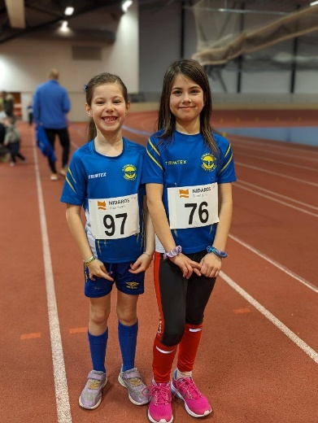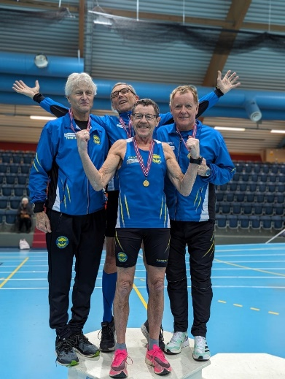
Strindheim for alle - hele livet!

Styrets beretning
Styrets sammensetning (mars 2023 – oktober 2023)
Leder: Øystein Kvaal Østerbø
Styremedlemmer: Liv Nordengen, Marian Brandt, Petter Irgens, Trond Einar Moen Pedersli, Asgeir Bøgeberg, Arild Tørstad, Kristian Steinshylla (vara)

I oktober 23 ble det som følge av liten aktivitet og flere frafall valgt et Interimstyre frem til årsmøte i mars 2024:
Leder: Knut Bakkejord
Styremedlemmer: Øystein K. Østerbø, Arild Tørstad, Asgeir Bøgeberg, Andre Johnsen, Marian Brandt, Petter Irgens, Håvard Strand (vara)
Valgkomite: Arnfinn Ofstad og Knut Bakkejord

Arrangementsutvalget har bestått av: Knut Bakkejord, Arnfinn Ofstad, Roger Midtstraum og Asgeir Bøgeberg Arrangementsutvalget har vært ansvarlig for alle arrangement i regi av Strindheim il friidrett.

Strindheim IL friidrett har ellers vært representert i følgende:
Strindheim IL hovedstyret: Øystein Kvaal Østerbø og Asgeir Bøgeberg
Sør-Trøndelag friidrettskrets terminlistemøte i nov. 23: Knut Bakkejord

Styrets arbeid:
Styret har gjennomført seks styremøter, alle i perioden oktober 23- årets slutt. På den relativt korte tiden har vi oppnådd mye. Bl.a fikk vi stand en sponsoravtale med Nidaros Sparebank på 100.000 kr som skal bidra til gjennomføring av vinterkarusell våren 2024 og halvåret 2024/25. I tillegg støtter de gjennomføring av 3-kamp for barn i 2024 og 2025.
I løpet av høsten har vi også fått til en avtale med eventbyrået Målløs om arrangement av Jentebølgen i 2024 og 2025
Vi har for øvrig ansatt trenere for 2024 og utarbeidet avtalegrunnlag for utøvere og trenere.

Som en av fire grupper i Strindheim Idrettslag har vi bidratt inn i hovedstyrets arbeid. Arbeidet vedrørende utbygging av anlegget på Leangen har dessverre beveget seg sakte framover. Vi har også deltatt i møter i regi av friidrettskretsen og vi har signalisert at vi ønsker å være med å arrangere et evt NM på bane i 2026.

Sportslig status for 2023
Det sportslige aktivitetsnivået er fortsatt bra i klubben, og vi har utøvere som hevder seg både nasjonalt og internasjonalt. Blant årets sportslige høydepunkt må nevnes Ebrahim Abdulaziz og Hanne Mjøen Maridal.
Bak disse to har vi mange gode utøvere som er i stadig forbedring. Vi stilte bl.a. med 3 lag i Holmenkollstafetten.
Ungdomsgruppa i friidrettsavdelingen har inngått et treningssamarbeid med Trondheim friidrett og trener er Frank Fiske. Dette samarbeidet ser vi veldig positivt på.
I 2023 har vi fått opp aktiviteten blant de yngste og gruppe 8-10 år er kommet opp i over 20 utøvere. For gruppe 8-10 år og 11-14 år er det utøvere fra ungdomsgruppa som er trenere og dette vil vi prøve å videreføre. Vi ønsker også å involvere foreldre til å ta trenerkurs og å bistå i treningsarbeid.
Det er fortsatt høy aktivitet blant veteranene i Strindheim og i 2023 ble herrelaget over 55 år nr 1 i Holmenkollstafette.
Veteranene er også veldig viktig ved gjennomføring av arrangement og som styremedlemmer i avdelingens styre.

Økonomistatus
Avdelingens regnskap for 2023 er ført av Regnskap & Kontor AS v/Talke Evjen.
Regnskapet for 2023 viser et underskudd på 32.173 kr. Vi mangler innbetaling av overskudd fra Nidaros løpefest og dette vil vi få inn i 2024. Med denne innbetalingen hadde vi gått i pluss.
Underskudd dekkes av avdelingens egenkapital som per 31.12.2023 er på 615.344 kr.
Etter at vi avviklet ordningen med daglig leder i 2022 er det styret som må utføre oppgavene som er lagt til avdelinga. I 2023 har vi fått god hjelp fra idrettslagets daglige leder, Mona Østgård.
Ser vi på arrangementene våre i 2023 ble inntektene vesentlig mindre enn tidligere år. Dette skyldes bl.a. at vi ved årets begynnelse mistet vår allestedsværende Even Løkken og at vi måtte redusere antall arrangement. Bl.a. valgte vi av mange grunner å ikke arrangere Jentebølgen. Samlet overskudd på arrangement i 2023 ble 150.000 kr.

I 2023 fikk vi ved hjelp av noen ildsjeler i avdelingen stiftet Strindheim friidretts venner. Formålet med en slik stiftelse er å støtte opp om avdelingens sportslige og sosiale virksomhet. I 2023 kostet det 200 kr i årskontingent for hvert medlem. Inntekter og utgifter inngår i avdelingens regnskap. I 2023 ble det arrangert en minnekveld for Even Løkken. Det er påbegynt et arbeid med å skaffe sponsormidler til lovende utøvere.

Styret vil takke alle som står på for Strindheim IL friidrett for innsatsen i det siste året, og ser fram til et aktivt og godt friidrettsår i 2024.

Trondheim 26.02.2024

Knut Bakkejord, Styreleder
Strindheim IL - Friidrettsavdelingen

Årsrapport fra styreoppnevnte utvalg

Sportslig utvalg

Årsberetning fra Aldersbestemte grupper
De yngste er delt i to grupper; 8-10 år og 11-14 år

Gruppe 8-10:
Petter Irgens og Mie Hageskal har vært trenere frem til sommeren 2023. Etter sommeren og frem til jul har Mie og Stine Hageler vært trenere.
Petter har bidratt når han har hatt mulighet etter sommeren.
Margrethe Gystad og Vilja Gruben har også bidratt som trenere på noen treninger ved behov.
Gruppen har i løpet av året økt i antall, og teller ca 25 barn ved årets slutt.
Flere av barna har deltatt på ulike lokale stevner, løp og stafetter. Dette har vært veldig populært og i Olavstafetten (mini-Olav med 4 etapper) stilte Strindheim il med 6 lag.
Håvard Strand har fungert som lagleder på stafetter og stevner i løpet av året.

Gruppe 11-14:
Liv Nordengen har vært trener frem til sommeren 23. Petter Irgens trente gruppen på noen få treninger rett etter sommeren, etter at Liv sluttet. Mie og Stine tok over treneransvaret og trente gruppen frem til jul.
Gruppen har i 2023 bestått av 6 jenter, hvor alle blir 14 år i 2024.
Ingen fra denne gruppen har ønsket å delta i konkurranser i løpet av året.

Begge gruppene trener mandager kl. 17. De har trent på Øya i sommerhalvåret og i Ranheimshallen i vinterhalvåret.

Årsberetning ungdomsgruppa

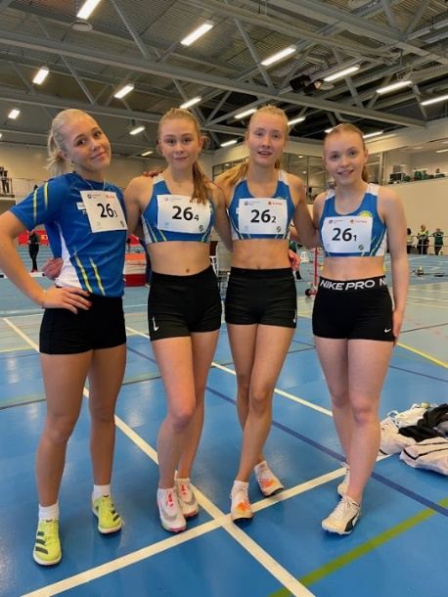
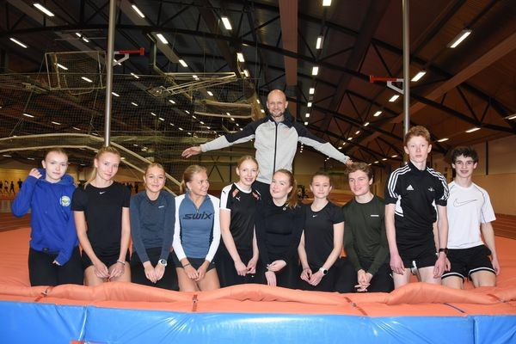
(Bilde:reportasje om treningsgruppa i bladet friidrett i 23) Bilde fra 4x200m stafett UM innendørs i Ulsteinvik

Treningsgruppa består av ungdom født mellom 2002-2007. I 2023 har det vært et treningssamarbeid mellom ungdommer i Strindheim friidrett og Trondheim friidrett fra samme årskull. Gjennom året har disse gruppene fungert som en treningsgruppe med felles treninger og felles trener. I tillegg har det vært et samarbeid for trening på 2 samlinger med Ranheim friidrett.

Strindheim friidrett har hatt 9 aktive utøvere som har deltatt på treninger, konkurranser og samlinger i denne gruppa. Totalt har det vært 16 utøvere tilknyttet den felles treningsgruppa for 2023. Året har bestått av 3 fellestreninger i uka, deltakelse i stevner innendørs og utendørs, stafetter og samlinger for utvalgte utøvere. Strindheim har hatt 2 utøvere tilknyttet friidrettslinja ved Strinda videregående (Nora Berg Fiske og Mie Hageskal).
Høydepunkter for gruppa har vært dette:
- Januar: Samling for Nora og Mie i januar på Tenerife i forbindelse med skolen. Treningssamarbeid med trener og treningsgruppe fra Ranheim friidrett.
- Mars: UM innendørs, Ulsteinvik. 6 utøvere fra Strindheim i aksjon på 60m, 200m, 400m, 800m, lengde, stav og 4x200m stafett. Vilja Gruben med beste plassering og 3.plass på 800m i klasse J-16.
- April. Treningssamling i Portugal for Vilja, Mie, Stine, Mie og trener (undertegnende) fra Strindheim. Felles samling og treningssamarbeid med Ranheim friidrett. Klubber fra hele Norge og utland på felles plass for 9 dager med trening i påska.
- Mai. Olavstafetten. Deler av treningsgruppa sammen med damer fra seniorgruppa
- Juni/Juli. Lokale stevner
Resten av konkurransesesongen med naturlige høydepunkter som UM og JR NM gikk ut da 3 av utøverne (Nora F, Nora S og Petter) dro inn til førstegangstjeneste i juli. 3 andre aktuelle (Vilja, Stine, Mie) var ute av spill pga skole og skadeproblemer, men gruppa har vært aktiv med 3 fellestreninger i uka gjennom sommer, sensommer og høst.
Oktober var offisiell oppstart mot 2024 sesongen, med samme trener, fellestreninger og treningssamarbeid.

Frank Fiske; Trener UG

Årsberetning senior damer/herrer.

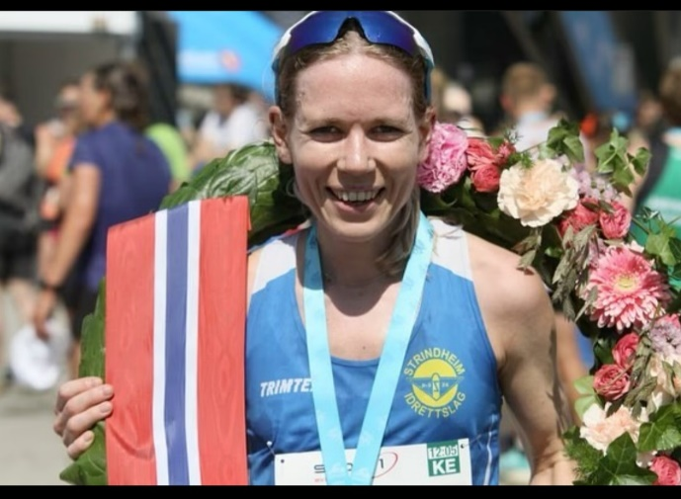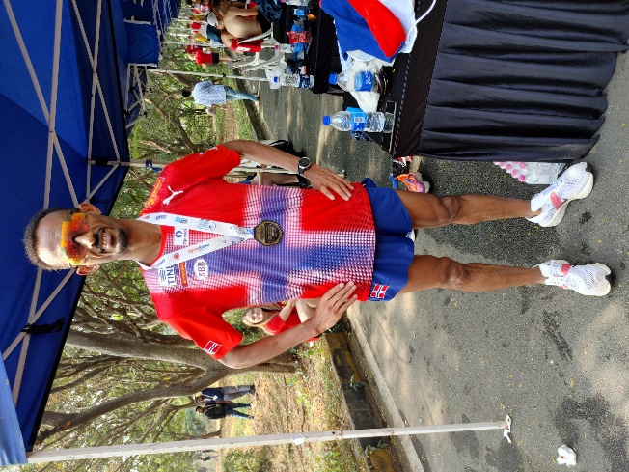
Hanne Mjøen Maridal og Ebrahim Abdulaziz. Bilder fra konkurranser i 2023
Seniorgruppa har bestått av mellom 20 og 30 utøvere i 2023. Vi klarte såvidt det var både å stille damelag og herrelag i Holmenkollstafetten.
Vi er så heldige at noen av våre utøvere er i Norgestoppen og representerer Norge internasjonalt. Hanne Mjøen Maridal er norgesmester på 10000 m baneløp og har satt kretsrekord på 5000 m baneløp. I tillegg en rekke klubbrekorder. Hanne har videre deltatt i nordisk mesterskap terrengløp og på flere maraton- og halvmaratonløp. Ebrahim Abdulaziz klarte norsk bestenotering på 50 km på Bislett indoor med 2,48,48 og i november 23 ble han nr 4 i VM 50 km gateløp i Hyderabad I India.
Frem til høsten 2023 har Trond Einar Moen Pedersli hatt treneransvaret for treningsgruppen. Gruppen har bestått av
utøvere på ulike nivå, så selv om det har vært en generell plan hver uke har det også vært individuelle
tilpasninger. Dette har vært for å sørge for at alle trener riktig ut ifra deres utgangspunkt. Det har vært
hovedsaklig fire ukentlige fellesøkter med hovedsakelig intervalløkter fra Øya tirsdager og torsdager,
bakkeintervaller lørdager, og felles langtur søndager. Gruppen har både trent sammen med Team
Trønderlag for å få matching for de beste, men også kjørt egne økter innimellom når det har passet
bedre. Det har også kommet nye fjes i gruppen som er hyggelig.

I gruppen har det vært fokus på å skape selvstendige utøvere som vet hvordan de skal trene, både når det
kommer til mengde og intensitet. Dette utvikles kontinuerlig blant annet gjennom samtaler og
laktattesting på trening. Utøverne har hatt god kontinuitet på trening og fin utvikling i 2023, og er i
god posisjon for å ta steg også i 2024.

Årsberetning veteraner.

Veterangruppa har i 2023 bestått av ca 15 aktive utøvere. Gruppa har felles treninger på Øya på sommeren,
og i Ranheimshallen mandag og fredag på vinterstid.
Årets høydepunkt ble som vanlig Holmenkollstafetten i mai, 55 + laget vant klassen sin på tiden 1,06.41.
Veterangruppa hadde deltagere i flere norske mesterskap, NM terrengløp i Grimstad, NM terrengløp lang løype i
Frognerparken, NM halvmaraton i Skien, NM Innendørs i Stangehallen og NM utendørs på Modum.
Utøvere fra veterangruppa hadde med medaljer hjem fra alle disse mesterskapene.
Gruppas eldste aktive Hagbart Vebostad, deltok også i Nordisk mesterskap i Reykjavik med 2 gull og 2 sølv.
En av våre yngste aktive veteraner Ebrahim Abdulaziz, satte ny klasserekord på halvmaraton i
Drammen med 1.05.19, satte Norsk bestenotering på 50 km på Bislett indoor med 2,48,48, vant Midnight Sun marathon i Tromsø, ble nr 24 i London Marathon på 2.18,41, og ble nr 4 i VM 50 km gateløp i Hyderabad I India.
Gruppa har blitt noe redusert i antall aktive i løpet av året, noen har gitt seg og noen har byttet

Asgeir Bøgeberg

Arrangementsutvalget
2023 ble preget av at vår allestedsværende Even Løkken gikk bort ved årsskiftet 2022/23. Dette førte til at vi måtte redusere antall arrangement.
- Vinterkarusell 2022/23 ble fullført med to arrangement : Et løp i Ranheimshallen i januar og Trønderjogg i april. Mens deltakelsen i Ranheimshallen var svært begrenset, 84 deltakere, ble det til tross for dårlig vær svært god deltakelse i Trønderjogg. 287 deltakere fullførte en av distansene i Trønderjogg. Trønderjogg fikk i 2023 navnet Even Løkkens minneløp.
- Trønderjogg barneløp 2023. Første lørdag i mai ble Trønderjogg sitt barneløp gjennomført på Leangen. Med fint vær så kom det over 220 barn for å være med her. Dette arrangementet er veldig populært blandt barn og foreldre og dette skal vi bygge videre på.
- Nidaros løpefest var et nytt arrangement i 2022 og et samarbeid mellom Nidaros Turnforening, Strindheim friidrett og Sør-Trøndelag friidrettskrets. I 2023 flyttet vi start/mål fra Pirsenteret til Skansen. Arrangementet i 2023 besto av en 10 km, og et barneløp. Deltakelsen gikk ned fra 346 i 2022 til 217 i 2023. Noe av dette skyldes trolig at gjennomføringen i 2022 ikke var vellykket, men også at vi kutet ut 3000 m løpet. Barneløpet hadde ca. 50 deltakere både i 2022 og 2023.
- På grunn av svak deltakelse i 2022 og manglende ressurser i 2023 ble Jentebølgen ikke satt opp. Høsten 2023 begynte vi å jobbe med et nytt konsept, et samarbeid med eventfirmaet Målløs. Ved årsskiftet er det inngått avtale med Målløs om å arrangere i 2024 og 2025.
- Tidlig i september arrangerte vi 3-kamp for barn som åpent kretsstevne med 86 deltakere. Dette var svært vellykket.

Knut Bakkejord

